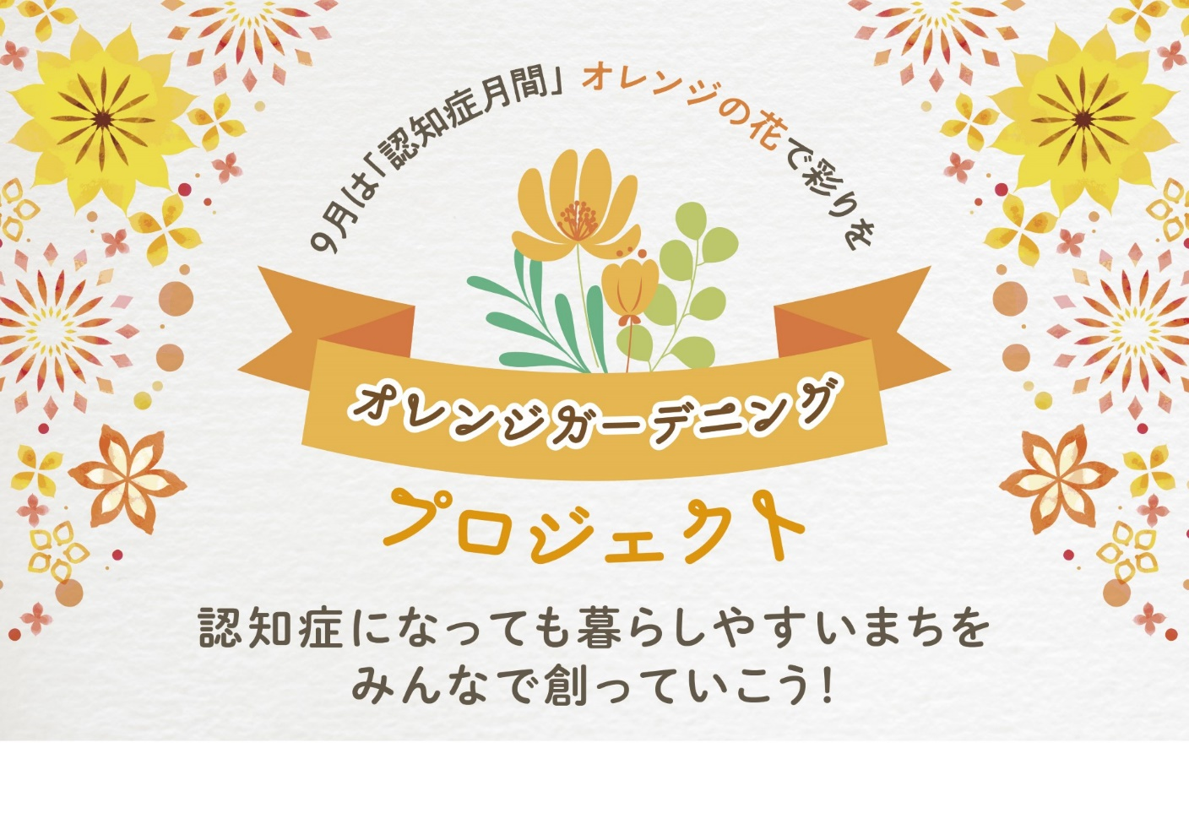

**in**

**盛岡**

認知症支援のシンボルカラーであるオレンジ色の花を育てることを通して、認知症当事者の方の地域での活躍の場を生み出し、

「認知症になっても暮らしやすいまち」を目指すプロジェクトです

**本事業に協力してくださる企業様・団体様（オレンジサポーター）を募集しています。**

●協　　力　　内　　容

・９月１日から９月30日までの間、企業様・施設様の敷地内にオレンジ色の花の植えられたプランターを設置します（プランター・花は事務局で準備します）。

・認知症の方へのメッセージをお願いします。

**店頭にオレンジ色のお花を１つ置くことから、**

**地域との繋がりを始めてみませんか？**

※ご協力いただきました企業様は盛岡市公式ホームページにて企業名を掲示させていただきます。

申込用紙は裏面

盛岡市オレンジガーデンニングプロジェクト

オレンジサポーター申込用紙

|  |  |
| --- | --- |
| フ　リ　ガ　ナ  企　業　名 |  |
| 住　　所 | 〒  　盛岡市 |
| 担当者名 |  |
| 電話番号 |  |
| メールアドレス |  |
| 認知症当事者の方へ向けたメッセージ | |
| （記載例：一緒に住みやすい街を作っていきましょう、ひとりで悩まないで　等） | |

※プランターの設置箇所の写真データのご提供もお願いします。

必要事項記入の上、FAX、又は、mail、郵送、窓口への持参のいずれかの方法にて、下記までお送りください。

＜申込み・問い合わせ先＞

**盛岡市オレンジガーデニングプロジェクト実行委員会事務局**

**（盛岡市役所長寿社会課内）担当：羽田・大浦・三浦**

**電話　019-613-8144　　FAX　019-653-2839**

**メール**[**chouju@city.morioka.iwate.jp**](mailto:chouju@city.morioka.iwate.jp)

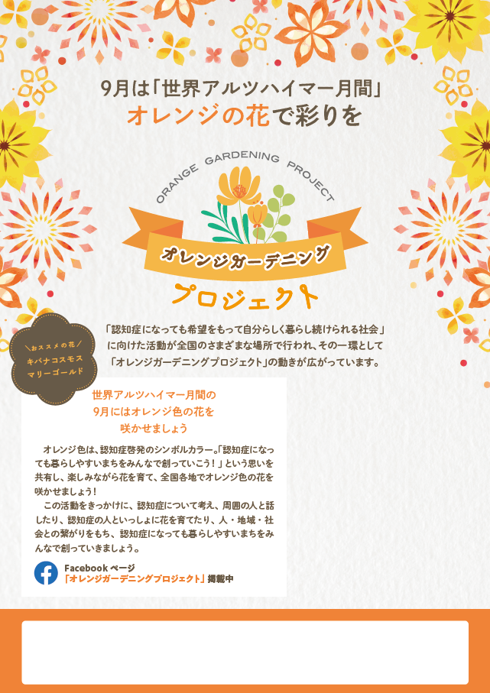

**全国の取り組みはこちら→**

